Gestión de Apuntes entre compañeros
Nombre Completo de los estudiantes en el grupo: Joaquín Zarate, Tiziana Sandoval, Lara Cimino.
Nombre de la Institución Escuela de Educación Secundaria Técnica N°2
Curso: Laboratorio de Programación 6° 2° A-B
Profesores: Mansilla Muñoz York E. / Gontad Julio Adrian
Fecha: 30/03/2026

OBJETIVO DEL PROYECTO

El objetivo principal del proyecto es crear una especie de aplicación para los chicos del curso, es decir, en esta aplicación se va a poner lo que se hace en cada materia ,la cuales van a ser 12, todos los días tanto lo que se copia en el pizarrón, tarea, apuntes de los profesores,ect. También se notificara en el día de la fecha si algún profe falta o si hay paro, feriado nacional, o cualquier situación la cual amerite que no se lleve a cabo la clase del día.
El programa tendrá una base de datos la cual va a guardar el gmail específico de la escuela y la contraseña del usuario. La idea es que se guarde de manera única ese mail para que el estudiante pueda ingresar sin tener que ingresar tanto el gmail como la contraseña.
A lo largo del proyecto se iran implementando detalles como un calendario de 365 dias del año, o 366 si es bisiesto, en el cual se irán marcando los días los cuales no haya colegio, falte un profe o no se haga nada relevante durante esa clase. También se implementaran los roles los cuales van a ser tres:
1) Nivel Creador (Único para 4): Estos beneficios son únicos de los creadores, basta con decir que tenemos el control completo de la página.

2) Nivel Delegado: Este es el nivel más avanzado ya que puede desplazar al Nivel subdelegado al nivel alumno, Penalizar ya sea si lo ve necesario por determinado tiempo, además de contener todos los beneficios de los anteriores niveles.

3) Nivel Subdelegado: Este nivel es moderado respecto al alumno ya que puede subir cosas que se vieron durante el día en la materia, borrar materiales ya sea indebidos o erróneos que se suban.

4) Nivel Alumno: Este es el nivel más básico el cual va a tener la potestad de subir cosas que se hagan durante en día en cada materia.

Herramientas de trabajo:

Las herramientas principales que vamos a usar en este proyecto son variadas tanto para el informe del proyecto como para el código el cual va a estar dividido en 3 partes: HTML, JavaScript y CSS.
Para el informe va se van a utilizar estos recursos:
-PDF (presentación oral).
-Word (Integrantes, informe, participantes, github, capturas,ect).
-GitHub (Licencia MIT, códigos tanto del HTML, funciones, CSS, ect)
-Visual Studio Code: Código en JavaScript. Vamos a enlazarlos para que todo funcione en conjunto y así hacer que ande la página.
-´PowerPoint: Acá vamos a hacer varias diapositivas explicando el proyecto tanto la idea principal, como el código, en simples palabras para que nosotros podamos presentarlo y explicarle a los usuarios.
-Canva: En el canva vamos a hacer el tríptico de nuestro proyecto el cual le vamos a poner un QR para que lo puedan escanear.
-Afiche

A partir de este punto vamos a mostrar algunas capturas del código para mostrar su estructura.

CAPTURA 1:

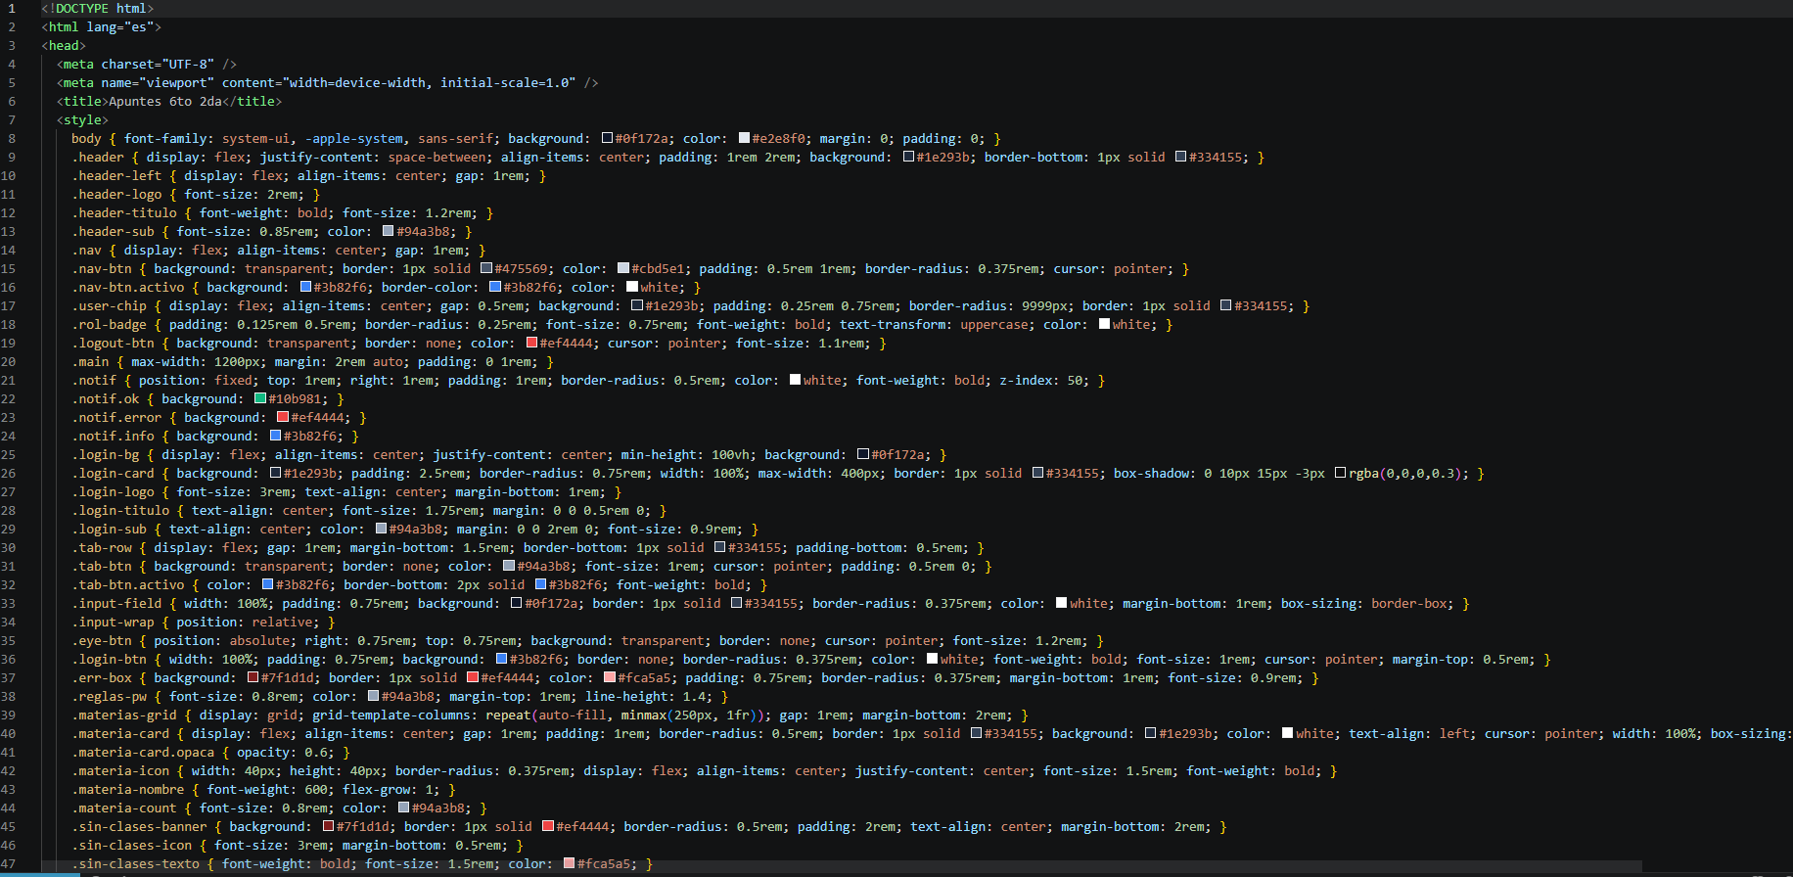

Su función técnica es estructurar y maquetar visualmente la interfaz de usuario de forma completamente adaptativa, garantizando que el sitio se visualice de manera correcta tanto en computadoras como en dispositivos móviles mediante el uso de layouts (un esquema o estructura de página) modernos como Flexbox y CSS Grid. A lo largo del código se definen los componentes críticos del sistema, tales como la barra de navegación superior, un módulo centralizado con su respectiva tarjeta para la autenticación de usuarios, un subsistema flotante para alertas dinámicas de éxito o error, y una cuadrícula inteligente que distribuye y organiza las tarjetas de las asignaturas escolares de forma automatizada según el espacio disponible en la pantalla.
CAPTURA 2:
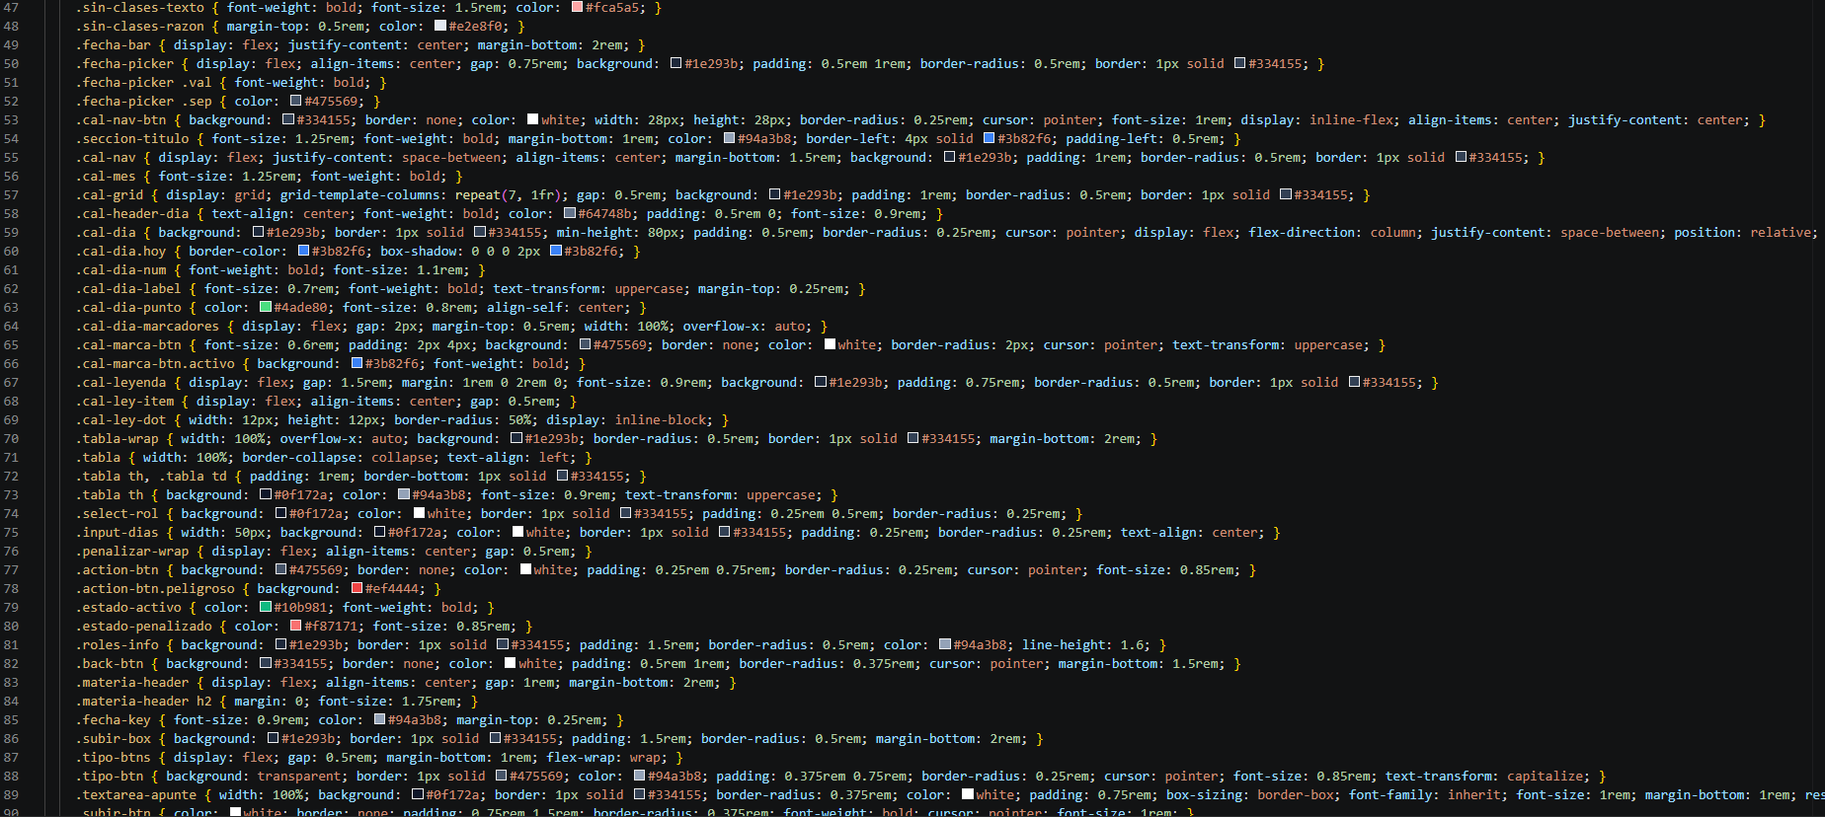

Este fragmento de código es la continuación de la hoja de estilos CSS para la plataforma escolar, y se enfoca específicamente en maquetar un calendario de asistencia o entregas, junto con paneles de gestión de usuarios y reportes.
Algunos comandos que usa son los (.cal-grid) que utiliza un display (grid) y (grid—template-columns: repeat(7, 1fr) ) para dividir el contender de forma matemática en 7 columnas iguales, una para cada día de la semana. Los días individuales (.cal-dia) se estructuran internamente con flexbox en modo de columna para distribuir los números de los días arriba y los marcadores de alertas o eventos abajo.

CAPTURA 3:
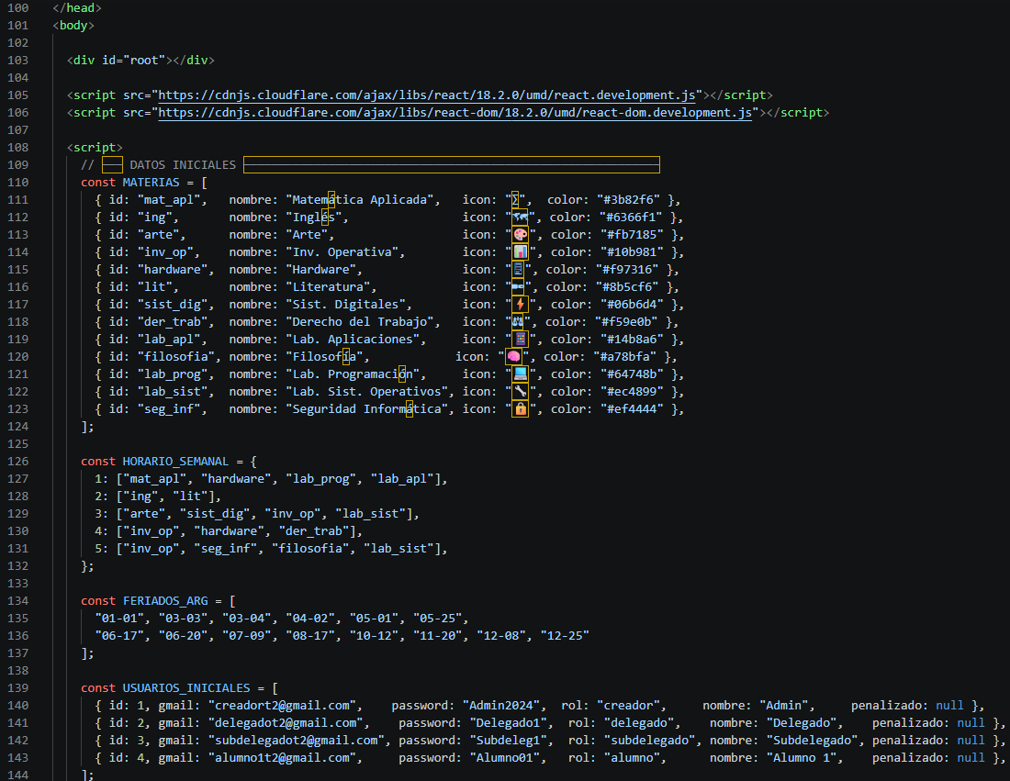

Es este fragmento del código se destaca el nodo contenedores (<div id=”root”></div>) en la cual se mostrara toda la aplicación dinámica (fluida), seguido de un bloque de scrpts los cuales guardan objetos y arreglos estáticos (no son fluidos) en memoria con la información troncal del sistema. Entre estos objetos se destaca la lista de asignaturas “materias”, donde cada elemento es un objeto con identificadores únicos, con iconos en formato de caracteres y códigos hexadecimales para los colores individuales de cada tarjeta de la asignatura. Así mismo, estructura un cronograma de cursada (HORAIOS_SEMANAL) vinculando números de días con los identificadores de las materias, una lista con fechas de asuetos (FERIADOS_ARG) y un vector de cuentas pre configuradas (USUARIOS_INICIALES) con correos, contraseñas, nombres y roles específicos como creador, delegado o alumno para manejar los permisos que da la aplicación.

